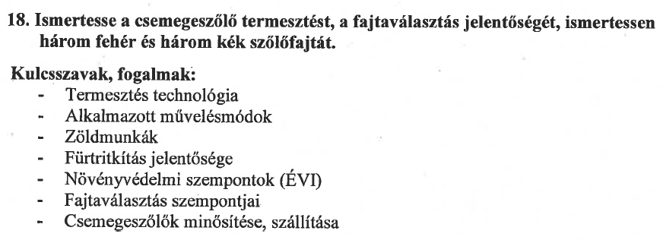
http://www.farmit.hu/sites/default/files/szoloszet/elokeszuletek-csemegeszolo-HajduE.pdf
- A piacon kelendő a friss szőlő a fogyasztók körében. Különösen jó eladási árral szerepelnek a piacok polcain a növényvédő szerektől mentes szőlőfürtök. A mérgekkel garantáltan nem terhelt gyümölcsökért a vásárlók – egészségük védelmére – szívesen megfizetik a magas árat.
- Magyarország nem csemegeszőlőtermesztő állam. Azonban vannak olyan kedvező fekvésű domboldalai, védett fennsíkjai, alkalmas talajú területei, ahol érdemes csemegeszőlőt termeszteni.
- Aki csemegeszőlő termesztésével akar foglalkozni, tisztában kell lennie annak magas kézi munkaerő igényével – amivel nagyon különbözik a borszőlő termesztésétől.
- Az a jó, ha a termesztés helyéről nem kell hosszú úton szállítani a friss gyümölcsöt az értékesítés helyéig. Így a szállítási költségek alacsonyak maradnak és a friss szőlő sem károsodik a rövid idejű szállítás során. A leggazdaságosabb, ha maga a termelő közvetlenül értékesíti a friss áruját.

Fajtaválasztás
A szőlőültetvény létesítésénél nagyon fontos a fajta megválasztása, ami sokféle szempont figyelembevételével történik. Először ismerni kell annak a területnek az éghajlati, edafikus és piaci adottságait, ahol a fajtát termeszteni akarom. A „fagyzóna” (200 m) felett a csemegeszőlő magasművelésen már biztonságosan termeszthető. Az alacsonyan fekvő, sík területeken a biztonságos termesztés a tőkék takarásával történhet. A csemegeszőlőfajták általában fagyérzékenyek, s ezért fontos a fagyvédelem biztosítása.

A talajtípus szerint, a kötött területeken oltványok használata kötelező. Itt az alanyfajták kiválasztása fontos. Meszes talajokra mésztűrő alanyok (Fercal, SO4) használata ajánlatos. A homokos talajokon sajátgyökerű dugványok is alkalmasak szőlőültetvények létesítéséhez. A csemegeszőlők erőteljesen nőnek, ezért gyakori az alanyra történő rávastagodás
A fajtaszerkezetnek rugalmasan követnie kell a piaci igényeket. Ismerni szükséges, hogy a piac mikor igényli a friss szőlőt, a piac felvevő kapacitását, az egyéb gyümölcsök (pl. dinnye, őszibarack, szilva) megjelenésének idejét. A magyar csemegeszőlő-kereskedelemben általában az igen korai, a korai és a későn érő fajták keresettek. Ezek érési ideje augusztus első fele és október eleje. Természetesen a vásárlók a korai és a késői érés közötti időszakban is igénylik a friss étkezési szőlőt, de ugyanebben az időben számolni kell a szőlő piaci versenytársaival. A piacon a fogyasztók (vásárlók) körében az a szőlő a kelendő, amely tetszetős, nagy fürtű és bogyójú, szép színű és hamvas. De vannak olyan vásárlók is, akik a finom ízű szőlőért újra visszamennek az eladóhoz, még ha kisebb fürtű és kisebb bogyójú fajtáról van szó.

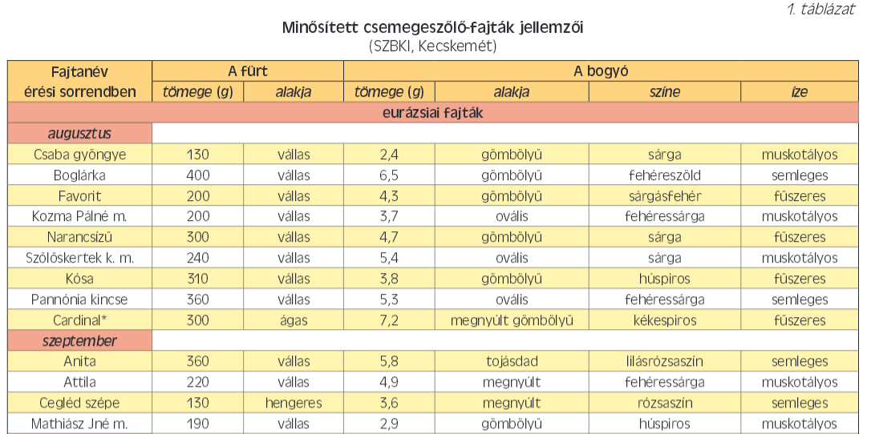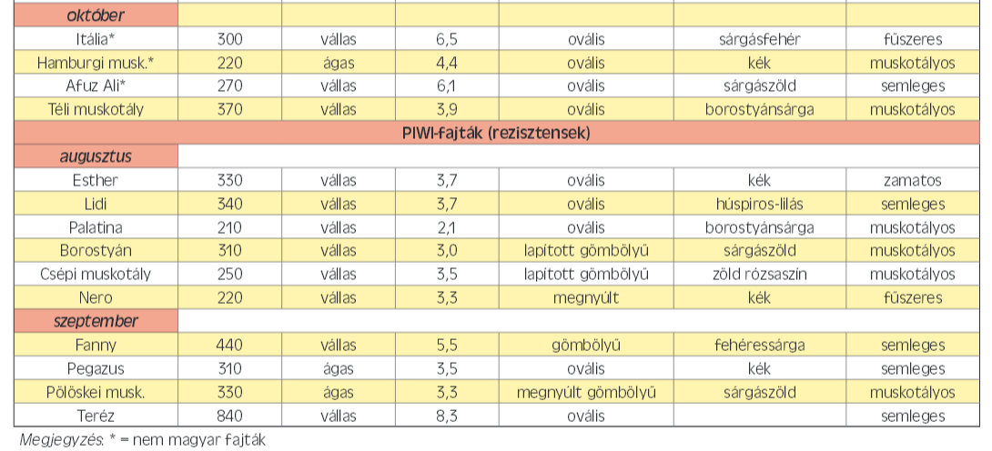
- Árutermelésre a választék bővítés érdekében az azonos időben érő, de többféle bogyószínben pompázó fajtákat érdemes csoportosítva termeszteni.

Az ültetési anyag
A telepítéshez a szaporítóanyagot a telepítést megelőző évben célszerű megrendelni, ott, ahol meggyőződhetünk annak fajtaazonosságáról és egészségi állapotáról. Ha nem megbízható helyről szerezzük be a szaporítóanyagot, akkor könnyen előfordulhat a fajtakeveredés, amit legkorábban csak az első termőévben (3-4. év) észlelünk.
Akár ősszel, akár tavasszal vásároljuk meg a szaporítóanyagot, mindig vizsgáljuk meg annak életképességét.
Az élő vessző háncs alatti kérge zöldborsó színű és nedvességtől csillogó, a gyökerek pedig nedvdúsak és kéreg alatt fehéres színűek. A kiszáradt szaporítóanyag már nem nedvdús, a vesszői a háncs alatt szürkészöldek, a gyökerek pedig sötétbarnák

A szaporítóanyagot átvétel után - a szállítás és a tárolás ideje alatt – óvjuk a kiszáradástól. A legegyszerűbb
tárolási mód a vermelés. Ehhez védett (bekerített) helyen 60 cm-es gödröt ásunk, abba gyökerével lefelé helyezzük el az oltványokat és a dugványokat, illetve a sima vesszőkötegeket. Ezeket földdel (homokkal) fedjük, és vízzel jól öntözzük be. A víz a földet a szaporítóanyag gyökeréhez mossa, nedves körülményeket teremtve. Az ősszel bevermelt szaporítóanyag tetejére kupacolt földet még szalmával is érdemes befedni a fagyvédelem miatt. A vermelőből a szaporítóanyagot csak az ültetés előtt szedjük fel. A szaporítóanyagot konténeres formában is vásárolhatjuk, telepíthetjük.

A terület és a talaj előkészítése
A területet a termelési cél szerint készítjük elő. Napjainkban nagyon fontos a környezetkímélő termesztés, ezért előtérbe kerül az integrált és az ökotermesztés. Ahhoz, hogy ezeket a termesztési módokat bevezessük, a területet és a talajt már a telepítést megelőző 3 év alatt az előírásoknak megfelelően kell előkészíteni.

A terület kijelölése után érdemes ún. donor fákkal erdősávot vagy fasort telepíteni a létesítendő ültetvény mellé. Ezeken a fákon (pl. mézesfa, ostorfa, japánakác stb.) élnek azok a természetes élősködő rovarok, amelyek a szőlő kártevőit pusztítják. Törekedni kell a szőlő ökoszisztémáját (életterét) úgy kialakítani, hogy abban a károsítók és azok élősködőinek természetes tápláléklánca kialakuljon. Így elérhetjük a növényvédő szerek csökkentését, ezáltal a környezet vegyszeres terhelésének mérséklését is.
A talaj tápanyagfeltöltését talajanalízis eredményei alapján végezzük. Előnyt élveznek a szerves anyagok (istállótrágya, komposzt stb.) és a természetes talajjavító anyagok (pl. zeolit, tőzeg stb.). A műtrágyák kiegészítő tápanyagot szolgáltassanak. Nagyon jó humusznövelő a zöldtrágya, amit mulcsozva juttatunk vissza újra a talajba.
A csemegeszőlő-fajták vízigényesek, ezért hasznos öntözni. Kevés csapadék esetén öntözéssel pótoljuk a vízhiányt. Ehhez fontos a vízkivételi hely, ami természetes folyók, tavak vagy ásott, illetve fúrt kutak lehetnek. Ha kialakítjuk a terület öntözési rendszerét, akkor törekedjünk a vízszűrés szakszerű biztosítására. Ez különösen a csepegtető öntözésnél alapvető követelmény. Ha a nem szűrt víz a csepegtető testekhez jut,
az akkor azokat eldugaszolja. A talaj vízháztartása, vízszolgáltatása a globális felmelegedés időszakában
kulcskérdés.

A talajvizet pedig talajtakarással (füvesítéssel, szalmázással, a gyomnövény-flóra mulcsozásával) védhetjük meg, csökkentve az evaporációt, azaz a talajból a víz kipárolgását. A víz a tőkék juvenalis (fiatal kori) időszakában azért fontos, mert segíti a tápanyagok felvételét, a hajtásnövekedést, ezáltal az egyenes és egyforma törzsek kialakítását. Termő korban a termés kineveléséhez kell a legtöbb víz a fajták igénye szerint. A tőkék legnagyobb vízigénye virágzástól a termés zsendüléséig tart. Az öntözéssel mindig törekedjünk arra, hogy egyenletesen adagoljuk a vizet, és úgy, hogy az a gyökerekhez kerüljön. Az öntözési rendszert ezekhez az igényekhez szükséges kialakítani.

A támrendszer kiépítésének szempontjai

Még a telepítés előtt vagy közvetlen utána támrendszert építünk. Az a szakszerű, ha az elültetett tőkéken kifejlődő hajtásokat már egyenesen a támrendszerhez rögzíthetjük. A szép tőkeformák és az egyenes törzsek kialakításának feltétele a stabil támrendszer, amihez kötözve a kúszó természetű szőlőtőkék hajtásait, alkalmas a tőkék és termésük megtartására.A támrendszert fából és rozsdamentes huzalokból érdemes kiépíteni. Betonoszlop is alkalmazható. A csemegeszőlőt termő tőkék erőteljesen nőnek, nagy tőkeformákat nevelnek. A nagy termőfelületet és az ezzel járó nagy terméstömeget erősen és stabilan megépített támberendezés tartja csak meg.

Az ún. tendone típusú művelésmód kialakításához az oszlopok „Y” alakú formázása azért lényeges, mert ezzel lehet a lombsátrat szétnyitni, a hajtásokat „halborda”-szerűen a sorra párhuzamosan kifeszített huzalokra kötözni. Ezzel elérjük a szőlőfürtök lombsátor alatti árnyékában nevelését. A fürtök szabadon és lefelé lógva fejlődnek, érnek. Így kezelésük és szüretük is könnyebb, gyorsabb. Az ültetvény sor- és tőtávolságát a gépek munkaszélessége szerint alakítjuk. Ideális, ha a tőkék tenyészterület talajtípustól függően 3-5 m2. Homokon kisebb, kötött talajon nagyobb tenyészterület tervezhető

Ültetés
Az ültetéshez ma már többféle módszert (gödrös, hidrofúrós, lézeres) használhatunk. Ez dönti el a gyökeres szaporítóanyag előkészítését. Ha gödörbe telepítjük , akkor 10-15 cm-re vágjuk vissza a gyökereket telepítés előtt. Ha hidrofúróval telepítünk, akkor a gyökereket 5-6 cm hosszúra hagyjuk meg. Homokos talajokon sima vesszővel is telepíthetünk. Ez olcsó, de az időjárás függvényében nagyon bizonytalan eredést hoz. Ehhez érdemes előre a sima dugványok tövi részét „gombásítani”, majd utána telepíteni. A gombásítás során a sima dugványok alsó részén kalluszképzést (osztódó sejtekből álló szövet) indukálunk meleg helyen, amely segíti a gyökeresedést.
Az oltványokat és a dugványokat konténerekben is nevelhetjük és erősíthetjük. A konténeres szaporítóanyag a gyökereztető közeg miatt terjedelmes, ezért gödörbe telepítjük, akár lombos állapotú, akár nyugalmi stádiumban lévő. A vegetációban lévő konténeres szőlőn a fajtajelleg jól látható, így a fajtakeveredés kizárt. Ez június végéig kiültetve még intenzíven nő. Ha augusztus végén ültetjük ki, az anyag a talajba begyökeresedik, de hajtásai már nem nőnek tovább a kiültetés évében. Ültetés előtt a konténert eltávolítjuk. Ha ezt nem végezzük el, a gyökerek zárt térben (a konténerben) maradnak, nem jutnak vízhez és tápanyaghoz, senyvednek, majd kipusztulnak

Az ültetés ideje lehet ősz (november) vagy tavasz (március). A tőke helyét érdemes külön megtrágyázni (szerves anyag + starter tápanyag), hogy növekedését ezzel is segítsük. A téli fagyoktól mentes helyeken őszszel telepítsünk, ellenkező esetben tavasszal. Ültetéskor nagyon fontos a beöntözés. A víz részben az elültetett szaporítóanyag gyökeréhez mossa a talajt, részben nedvesen tartja a növény környékét, óvva a kiszáradástól.
Száraz tavaszon, a tavaszi ültetésű tőkéket mindaddig öntözzük, amíg megindul a hajtásnövekedésük.A konténeres szaporítóanyagot a tavaszi ültetés után gyakrabban öntözzük. Ültetésükkel várjuk meg a késő tavaszi fagyok elmúltát.

Növényápolás
A kiültetett, fiatal tőkéket termőre fordulásig gondosan neveljük és ápoljuk. A hajtásokat növekedésük ütemében rögzítsük a nevelő karóhoz, majd a dróthuzalhoz. Az egyenes törzs kinevelése érdekében a törzsnek meghagyott hajtást (2. év) több helyen kössük a támrendszerhez. Ha sok hónaljhajtást hoz, azokat még 2-5 cm-es nagyságban távolítsuk el, amikor még zsengék és pattanva kitörnek. A tőkefejről a felesleges hajtásokat is le kell metszeni, kitörni és eltávolítani. Amikor a hajtások fásodnak, eltávolításuk nehezebb, több időt és energiát igébyel. Ezért érdemes a zöldmunkát pontosan, a hajtások zsenge állapotában elvégezni.
A telepítést kövező 3-4. évben hozzák a tőkék első termésüket. Erre az időre a tőkéket már magasművelésre formáljuk, a hajtásokat a művelésmódhoz épített támberendezéshez rögzítjük.

A tőkenevelés éveiben (1-3. év) az alaptrágyázást kiegészítjük műtrágyákkal – ha szükséges – talaj- és levélanalízisek alapján. Elégtelen hajtásnövekedés esetén a növekedés serkentésére nitrogéntartalmú trágyát adagoljunk a tőkékhez. Ez oldat formájában is lehetséges. Ha a levelek bármiféle tápanyaghiányt mutatnak, akkor azt a hiányzó tápelem pótlásával orvosoljuk. A tőkék sorában és sorközében folyamatosan kell lazítani,
gyomtalanítani a talajt. Széljárta helyeken érdemes zöldtrágya növényzetet kialakítani, csökkentve ezzel a talajeróziót.

A tőkék hajtásait növényvédelmi permetezésekkel védjük a károsítóktól. Ahhoz, hogy egységes, teherbíró és hosszú élettartamú ültetvényt neveljünk, a tőkéket gondosan kell ápolnunk és a magas tőkeforma szabályainak megfelelően kialakítanunk. Ezért fontos az első három év munkáinak szakszerű elvégzése. A globális felmelegedés folyamán kisebb a valószínűsége a szőlőt károsító téli fagyoknak, de mégis érdemes a tőkék tövét ősszel befedni. Ez nemcsak a fagytól, hanem a száradástól is védi a még fiatal ültetvényeket, mert téli aszály is előfordul. Ha a telepítést és a támberendezést helyesen és időben készítettük el, a tőkéket három éven át magasművelésre kineveltük, a termő évek biztos sikereket hoznak.

A növényvédelem szempontjai (Élelmiszer Védelmi Intézkedések)

2008. évi XLVI. törvény az élelmiszerláncról és hatósági felügyeletéről.
1§ ...
d) a növények, növényi termékek megóvása a károsító szervezetektől, valamint a növényvédelemmel kapcsolatos veszélyek megelőzése, illetve elhárítása az ember és az állat egészségét, a környezet és a természet védelmét szolgáló intézkedések elsőbbségének biztosításával, valamint a növényvédelemmel összefüggő biztonsági szabályok betartásával;
5§...
(3) A növényvédelmi tevékenységet a károsítóra célzottan, térben és időben okszerű módon és eszközzel kell végezni. Ennek során tilos a gazdasági növényekre veszélyt nem jelentő szervezetek pusztítása, életterük rombolása, elterjedésük növényvédelmi eszközökkel való akadályozása. A növényvédelmi szempontból hasznos élő szervezetek (beleértve a méheket is) minden fejlődési alakját védeni kell.
(4) Tilos forgalomba hozni olyan növényt, növényi terméket, amely a megengedett határértéknél magasabb növényvédőszer-maradékot vagy toxikus vegyi anyagot tartalmaz.

